Вырвич Андрей Владимирович
Министр внутренних дел по Республике Марий Эл генерал-майор полиции

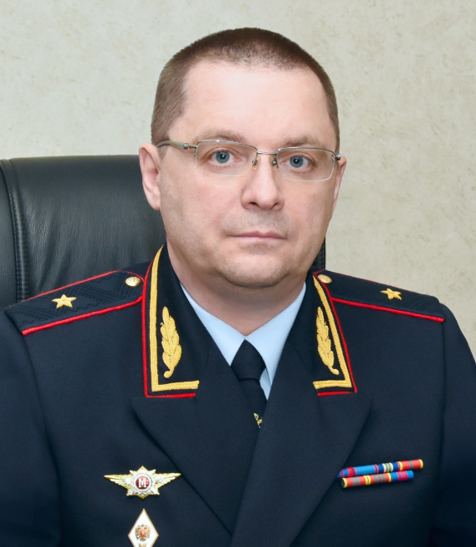

Андрей Владимирович Вырвич родился 31 мая 1972 года в Кемеровской области. Службу в органах внутренних дел начал в 1994 году с должности оперуполномоченного отделения по экономическим преступлениям.
В 2004 году окончил Академию МВД России.
С 2004 по 2019 год занимал различные руководящие должности в УМВД России по Тюменской области.
В 2019 году назначен на должность заместителя начальника Управления Министерства внутренних дел Российской Федерации по Хабаровскому краю-начальника полиции.
Указом Президента Российской Федерации от 31.10.2022 № 780 полковник полиции Андрей Владимирович Вырвич назначен на должность министра внутренних дел по Республике Марий Эл.
Указом Президента Российской Федерации от 08.11.2023 № 828 министру внутренних дел по Республике Марий Эл Андрею Владимировичу Вырвичу присвоено
специальное звание генерал-майора полиции.

Коновалов Алексей Сергеевич
Заместитель Министра внутренних дел по Республике Марий Эл - начальник полиции полковник полиции

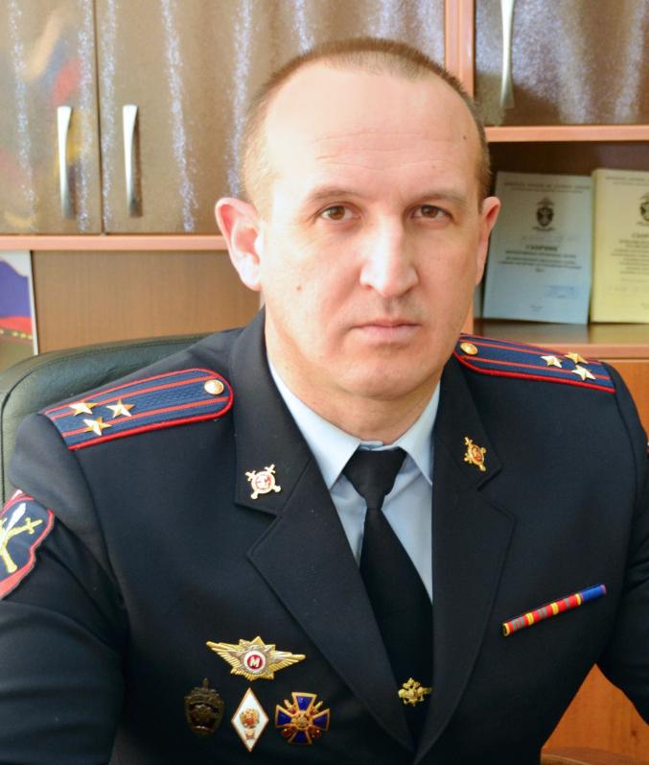

Карпов Константин Сергеевич
Заместитель Министра внутренних дел по Республике Марий Эл - начальник следственного управления полковник юстиции
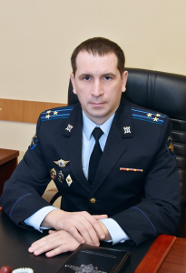

Хорошавин Николай Александрович
Заместитель Министра внутренних дел по Республике Марий Эл полковник внутренней службы
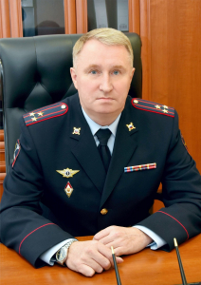

Любинецкий Виталий Юрьевич
Заместитель Министра внутренних дел по Республике Марий Эл полковник полиции
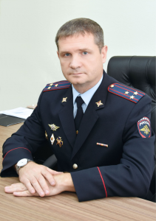

Дергунов Максим Геннадьевич
Заместитель начальника полиции (по оперативной работе) МВД по Республике Марий Эл полковник полиции
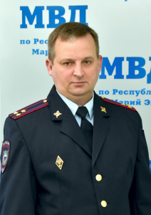

Плотников Михаил Алексеевич
Заместитель начальника полиции (по охране общественного порядка) МВД по Республике Марий Эл полковник полиции
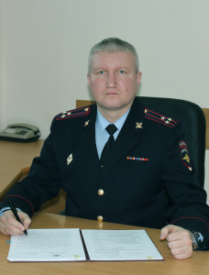

Иванов Георгий Анатольевич
Заместитель начальника полиции МВД по Республике Марий Эл полковник полиции
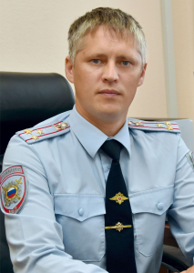

Управления
Управление Госавтоинспекции
Заместитель начальника Управления Госавтоинспекции МВД по Республике Марий Эл, полковник полиции
Бороухин Дмитрий Николаевич

Управление по вопросам миграции

Синица Ольга Юрьевна
Заместитель начальника управления - начальник отдела иммиграционного контроля полковник полиции
Врио начальника управления по вопросам миграции МВД по Республике Марий Эл
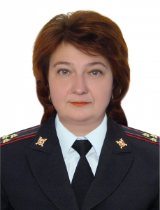
Полковник полиции Синица Ольга Юрьевна, 1973 г.р., образование высшее юридическое, проходит службу в органах внутренних дел с марта 1994 года.
В период службы замещала должности среднего и старшего начальствующего состава в МВД по Республике Марий Эл.
В ФМС России и в должности начальника ОУФМС России по Республике Марий Эл в Медведевском районе - с 2006 года по 2011 год, в должности начальника ОУФМС России по г. Йошкар-Оле - с 2011 по 2016 год.
С июля 2016 года – начальник ОВМ УМВД России по г. Йошкар-Оле. С октября 2023 года - заместитель начальника управления - начальник отдела иммиграционного контроля управления по вопросам миграции МВД по Республике Марий Эл.

Следственное управление

Карпов Константин Сергеевич
Заместитель Министра внутренних дел по Республике Марий Эл - начальник следственного управления полковник юстиции

Управление уголовного розыска
Начальник управления уголовного розыска МВД по Республике Марий Эл, полковник полиции
Рыбаков Артем Андреевич

Управление экономической безопасности и противодействия коррупции
Начальник управления экономической безопасности и противодействия коррупции МВД по Республике Марий Эл, полковник полиции
Колоколов Максим Александрович

Управление по контролю за оборотом наркотиков
Врио начальника управления по контролю за оборотом наркотиков МВД по Республике Марий Эл подполковник полиции
Якупов Айзат Габдрахманович

Управление по работе с личным составом
Начальник управления по работе с личным составом МВД по Республике Марий Эл, полковник полиции
Загайнова Ольга Владимировна

Центры
Центр по противодействию экстремизму
Начальник центра по противодействию экстремизму МВД по Республике Марий Эл, подполковник полиции
Решетников Андрей Павлович

Экспертно-криминалистический центр
Начальник экспертно-криминалистического центра МВД по Республике Марий Эл полковник полиции
Иксанов Валерий Емельянович

Центр информационных технологий, связи и защиты информации
Начальник центра информационных технологий, связи и защиты информации МВД по Республике Марий Эл полковник внутренней службы
Казанкин Дмитрий Юрьевич

Информационный центр
Начальник информационного центра МВД по Республике Марий Эл полковник внутренней службы
Бергилевич Андрей Владимирович

Центр кинологической службы
Начальник центра кинологической службы МВД по Республике Марий Эл майор полиции
Станкевич Алексей Михайлович

Центр финансового обеспечения
Начальник центра финансового обеспечения МВД по Республике Марий Эл подполковник внутренней службы
Попов Владимир Валерьевич

Центр профессиональной подготовки
Начальник центра профессиональной подготовки МВД по Республике Марий Эл полковник полиции
Шулепов Сергей Германович

ФКУ "Центр хозяйственного и сервисного обеспечения МВД по Республике Марий Эл"
Начальник ФКУ "Центр хозяйственного и сервисного обеспечения МВД по Республике Марий Эл" полковник внутренней службы
Смирнов Дмитрий Николаевич

Отделы
Отдел организации охраны общественного порядка и взаимодействия с органами исполнительной власти Российской Федерации и органами местного самоуправления
Начальник отдела организации охраны общественного порядка и взаимодействия с органами исполнительной власти Российской Федерации и органами местного самоуправления МВД по Республике Марий Эл полковник полиции
Борискин Александр Олегович

Отдел организации деятельности участковых уполномоченных полиции и подразделений по делам несовершеннолетних
Начальник ООДУУПиПДН МВД по Республике Марий Эл полковник полиции
Кулишова Ирина Николаевна

Отдел организации тылового обеспечения
Начальник тыла МВД по Республике Марий Эл полковник внутренней службы
Киреев Сергей Владимирович

Правовой отдел
Начальник правового отдела МВД по Республике Марий Эл полковник внутренней службы
Караева Эмине Эмировна

Отдел организации дознания
Начальник отдела организации дознания МВД по Республике Марий Эл подполковник полиции
Теребилкина Екатерина Николаевна

Отдел делопроизводства и режима
Начальник отдела делопроизводства и режима МВД по Республике Марий Эл, подполковник внутренней службы
Ярузова Валентина Геннадьевна

Отдел по борьбе с противоправным использованием информационно-коммуникационных технологий
Начальник отдела по борьбе с противоправным использованием информационно-коммуникационных технологий, полковник полиции
Клементьев Дмитрий Николаевич

Дежурная часть
Начальник дежурной части МВД по Республике Марий Эл майор полиции
Долгоруков Александр Сергеевич

Оперативно-розыскная часть собственной безопасности
Начальник оперативно-розыскной части собственной безопасности МВД по Республике Марий Эл подполковник полиции
Сулейманов Руслан Хатифович

Штаб
Начальник штаба МВД по Республике Марий Эл полковник внутренней службы
Цыбуляев Николай Петрович

Отделение информации и общественных связей
Начальник отделения информации и общественных связей МВД по Республике Марий Эл майор внутренней службы
Плотникова Ольга Михайловна

Группа НЦБ Интерпола
Руководитель группы НЦБ Интерпола МВД по Республике Марий Эл подполковник полиции
Рыжкова Елена Игоревна

Территориальные органы внутренних дел МВД России на районном уровне
г. Йошкар-Ола
Управление Министерства внутренних дел Российской Федерации по г. Йошкар-Оле (УМВД России по г. Йошкар-Оле)
Начальник – Швец Виталий Владимирович

Батальон патрульно-постовой службы полиции УМВД России по г. Йошкар-Оле
Командир – Федоров Александр Юрьевич

ЗАВОДСКОЙ РАЙОН
Отдел полиции №2 УМВД России по г. Йошкар-Оле
Врио начальника – Краснов Владимир Аркадьевич

ЗАРЕЧНЫЙ РАЙОН
Отдел полиции №3 УМВД России по г. Йошкар-Оле
Начальник – Новоселов Эдуард Дмитриевич

г. Волжск и Волжский район
Межмуниципальный отдел Министерства внутренних дел Российской Федерации «Волжский» (МО МВД России "Волжский")
Начальник – Камаев Александр Сергеевич

Горномарийский район
Межмуниципальный отдел Министерства внутренних дел Российской Федерации «Козьмодемьянский» (МО МВД России "Козьмодемьянский")
Начальник – Одинцов Андрей Николаевич

Звениговский район
Отдел Министерства внутренних дел Российской Федерации по Звениговскому району (ОМВД России по Звениговскому району)
Начальник – Васильев Алексей Анатольевич

Килемарский район
Отделение полиции №8 Межмуниципального отдела Министерства внутренних дел Российской Федерации «Медведевский» (ОП №8 МО МВД России "Медведевский")
Начальник – Сенюшкин Андрей Леонидович

Куженерский район
Отделение полиции №5 Межмуниципального отдела Министерства внутренних дел Российской Федерации «Сернурский» (ОП №5 МО МВД России "Сернурский")
Врио начальника – Иванов Григорий Иванович

Мари-Турекский район
Межмуниципальный отдел Министерства внутренних дел Российской Федерации «Мари-Турекский» (МО МВД России "Мари-Турекский")
Начальник – Галлямов Ильгиз Фидаилович

Медведевский район
Межмуниципальный отдел Министерства внутренних дел Российской Федерации «Медведевский» (МО МВД России "Медведевский")
Начальник – Бердников Герман Сергеевич

Моркинский район
Отдел Министерства внутренних дел Российской Федерации по Моркинскому району (ОМВД России по Моркинскому району)
Начальник – Чернов Александр Геннадьевич

Новоторъяльский район
Отделение полиции №10 Межмуниципального отдела Министерства внутренних дел Российской Федерации «Советский» (ОП №10 МО МВД России "Советский")
Начальник - Ямщиков Сергей Васильевич

Оршанский район
Отделение полиции №7 Межмуниципального отдела Министерства внутренних дел Российской Федерации «Медведевский» (ОП №7 МО МВД России "Медведевский")
Начальник – Таныгин Александр Николаевич

Параньгинский район
Отделение полиции №9 (по Параньгинскому району) Межмуниципального отдела Министерства внутренних дел Российской Федерации «Мари-Турекский» (ОП №9 МО МВД России "Мари-Турекский")
Начальник – Соногатуллин Ильнур Радикович

Сернурский район
Межмуниципальный отдел Министерства внутренних дел Российской Федерации «Сернурский» (МО МВД России "Сернурский")
Врио начальника – Фермус Денис Робертович

Советский район
Межмуниципальный отдел Министерства внутренних дел Российской Федерации «Советский» (МО МВД России "Советский")
Начальник – Сырейщиков Дмитрий Валерьевич

Юринский район
Отделение полиции №6 Межмуниципального отдела Министерства внутренних дел Российской Федерации «Козьмодемьянский» (ОП №6 МО МВД России "Козьмодемьянский")
Начальник – Мороз Наталья Михайловна

